**Quy trình viết 1 web page.**

**1. Cấu trúc cơ bản nhất** của 1 file HTML. (Vì ta chưa đề cập đến chuẩn HTML cụ thể nên tag <img> chưa cần / đóng)

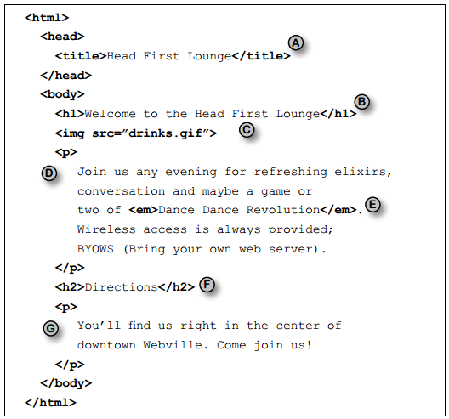

2. CSS

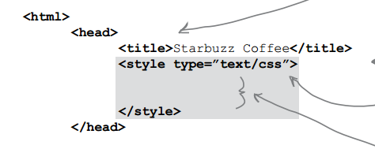

VD:

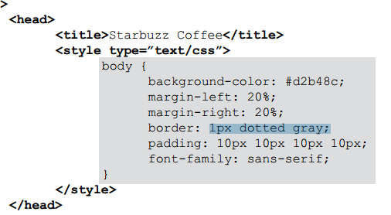

Ngoài lề:

**1.** ta có heading chạy từ <h1> đến <h6>

**2.** Comment trong HTML:  
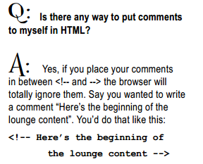

**3.**

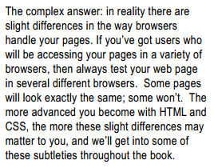

**4**.

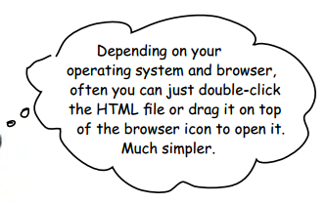

**5**. HTML (Hypertext Markup Language): structure

CSS (Cascading Style Sheet): presentation

Javascript: interactive

**6.** Một số element trong HTML:

*Inline element:*

**<a>**:

1. Syntax cơ bản:

VD: <a href=”index.html”>[TEXT]</a>

<a href="lounge.html"><img src="red.jpg"></a>:tạo hình chứa link

<a href=”http://buzz.headfrstlabs.com” title=”Read all about caffeine on the Buzz”>Caffeine Buzz</a>:

attr **title** mục đích tạo text mô tả khi di chuyển chuột tới link

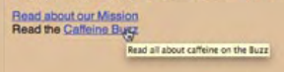

2. Link tới 1 section nào đó trong 1 page thay vì nhảy lên top: (destination anchors)

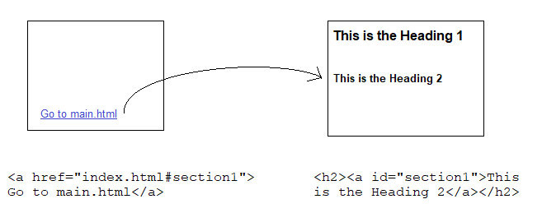

<a href=”#”>Back to top</a>:Nhảy lên đầu trang của cùng 1 trang

**<img>**:

1. Syntax:

VD: <img src=”[tên hình].gif” /> ***hoặc*** <img src=”[tên hình].jpg” />

2.

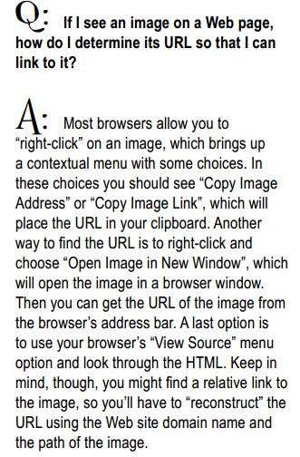

**<em>:** ý nghĩa nhấn mạnh, output là italics

*Block elements:*

**<p>**

**<blockquote>:**

1. Syntax cơ bản:

VD:

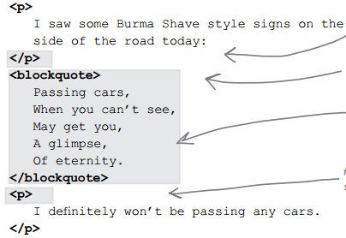

Output:

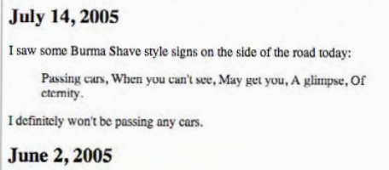

2. Ta có thể để <p> bên trong <blockquote> để tạo ra nhiều đoạn.

**<li> kết hợp <ol> / <ul>:** Tạo list

1. Syntax:

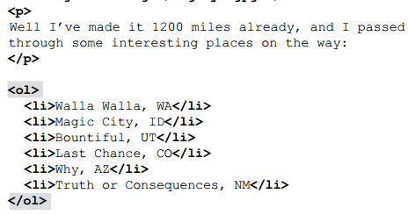

Output:

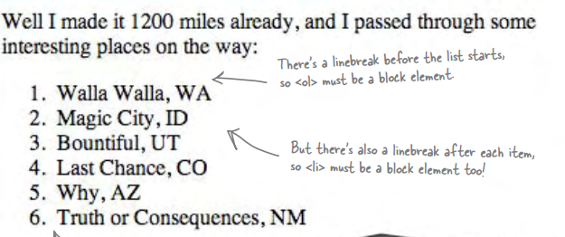

Ta thấy với **<ol>** thì kết quả ra là list với số từ **1->6**.

Nếu ta dùng **<ul>** thì kết quả sẽ ra list với **dấu bullet.**

2. Tại sao ko dùng <p> tạo list.

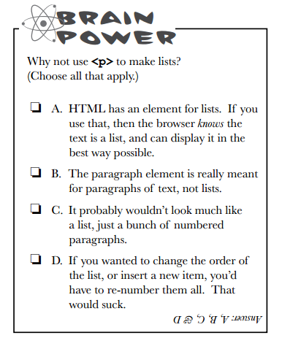

3. Nested list:

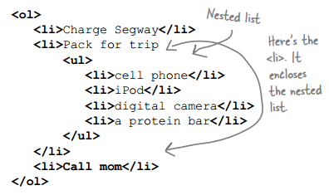

**<dl> kết hợp <dt> và <dd>:** definition list, gồm *term* và *description.*

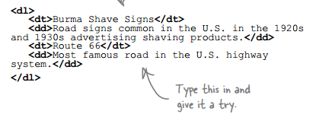

*Empty elements:*

**</br>:** linebreak. Không dùng <br> mà dùng </br> vì </br> theo chuẩn của XHTML.

**<img>:**

**7.** href, src,… trong các element được gọi là **attribute**.

**8.** Nếu muốn trích dẫn 1 dòng nào đó, ta dùng <q> thay vì dùng dấu quote(dấu ngoặc kép “”) vì một số browser sẽ không hiển thị “ “.

**9**. Sử dụng & trong text:

Giả sử ta muốn viết 1 đoạn sau:

“The <html> element rocks.”

Ta **ko thể** viết như sau:

<p> The <html> element book</p>

với dấu < và > thì browser sẽ hiểu đó là 1 tag thì vì 1 kí tự đơn thuần cần hiển thị.

Cách khắc phục là **sử dụng dấu &:**

<p> The &lt;html&gt; element book</p>

Muốn thể hiển dấu & trong text => **&amp;**

Có thể sử dủng số:

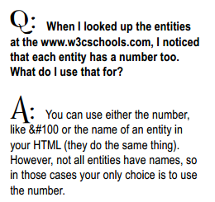

*( Tham khảo:* [*https://unicodelookup.com/#%3E/1*](https://unicodelookup.com/#%3E/1)*)*

10. Web chỉ dùng hình JPEG và GIF và PNG.

**11. Đưa nội dung page vào giữa:**

body{

width:500px;

margin:0px auto;

}

**12. Khỏang cách giữa 2 div dính nhau.**

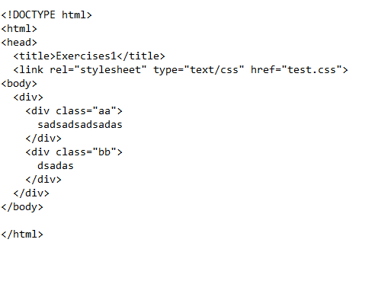

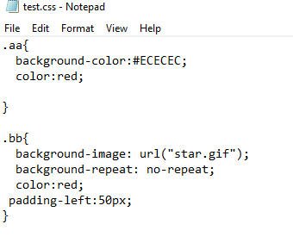

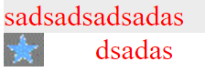

**13.**

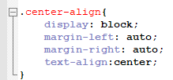

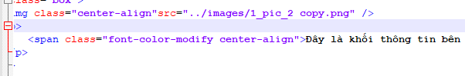

**14. Cách để hình kế bên 1 list item**

C1: dùng list-style-image:

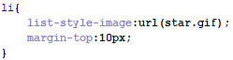

Output:



Tuy nhiên, với cách này, không thể đưa dòng text canh giữa với hình.(cho dù có dùng padding hay margin).

C2: dùng list:before kết hợp position:relative và absolute.

C3: Dùng background-image kết hợp với background-repeat:no-repeat, padding-left.

**15.**

file CSS:

.aa{

position:relative;

background:red;

height:150px;

}

img{

position:absolute;

}

.bb{

position:absolute;

color:blue;

top:100%;

}

file HTML:

<!DOCTYPE html>

<html lang="vi">

<head>

<title>Exercises1</title>

<meta charset="UTF-8">

<link rel="stylesheet" type="text/css" href="test.css">

<script type="text/javascript" src="https://gc.kis.v2.scr.kaspersky-labs.com/8F50C4D8-2107-0647-99BB-6DEC835F2365/main.js" charset="UTF-8"></script>

</head>

<body>

<div class="aa">

<img src="desk.png" />

<p class="bb" >aaaaa</p>

</div>

</body>

</html>

output:

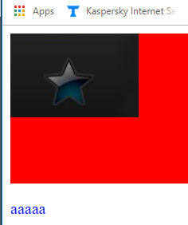

**16. Canh giữa ngang và dọc item con trong container**

display: flex;

align-items: center;

justify-content: center;

Code trên được **đặt trong parent.**

**17. Canh giữa hình.**

display: block;

margin-left: auto;

margin-right: auto;

<https://www.w3schools.com/howto/howto_css_image_center.asp>

**18. Bố trí item con dàn ngang** => Dùng **display:flex.**

Lưu ý:

1. Muốn item con xếp ngang và vừa đủ hay it hơn phần width của parent, thì width của các child item phải có tổng nhỏ hơn width của parent.

VD: Giả sử có 1 parent div width:200px, 2 item con, muốn xếp hàng ngang thì mỗi item phải có width 50%.

2. Thay thế cho float:left vì dùng float ta phải clear.

3. **Cả float và display:flex đều yêu cầu width của parent và width của 2 item**. Trong trường hợp là hình ảnh cắt từ psd, thì phải check xem tổng width của 2 ảnh phải <= width của parent.

4. Trong TH muốn các child item tự xuống hàng nếu vượt quá width của parent=> dùng **flex-wrap.**

Các bài viết giới thiệu chi tiết về flexbox:

<https://evondev.com/css-flexbox-phan-1/>

<https://evondev.com/css-flexbox-toan-tap-phan-2/>

**19. Nên dùng <q> thay vì dấu “ ”.**

Vì:

+ Một số browser không hiển thị dấu “”

+ Nếu dùng <q> có thể kết hợp với CSS tạo style.

**20.**



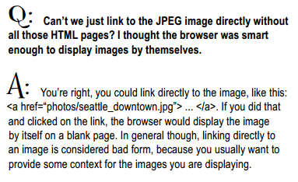

**21**. Nếu muốn xóa hết các padding, margin,… mặc định của 1 file HTML, ta dùng file **reset.css.**

**Nhưng cẩn thận khi có thể những đặc tính ta mong muốn của 1 số tag sẽ ko còn, ví dụ như list, ta phải tự tay set lại padding + các dấu phía trước list; ko còn nested list nếu dùng reset.css.**

**Một số mục đọc sau: (sách Headfirst HTML CSS)**

1. Mở mới window khi click link: ( tr 188 / 693)

2. Chapter 5: Adding images to your pages (tr 195 / 693)

+ GIF và JPEG

+ Thumbnail

+ attr alt

3. Chapter 6:

+ Chuẩn HTML 4.01

+ Unicode dùng thẻ <meta>

4. Chapter 7:

+ XHTML

5. Chapter 8: Getting started with CSS (tr 314 / 693)